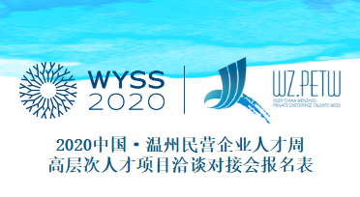
基本信息
Personal information
姓 名*  （Name） |  | 性 别*  (Gender)
国 籍*  (Nationality) |  | 出生年月日*  (Date of Birth)
手机号*  (Phone) |  | 邮箱*  (E.Mail)
学位*  （Degree） |  | 职称  (Title)
工作单位  (Work Unit) |  | 职务  (Post)
领域  (Field) |  | 最高人才荣誉  （Honor）
微信号
推荐单位  (Recommend) | 荷兰华人生命科学协会
项目简介*
（200—400字）

专家简介*
（200—400字）
最高人才荣誉证书扫描件
扫描件请附在下方

